Progetto Rotary International - Distretto 2032

“LOTTA ALLO SPRECO”
Campagna pluriennale di sensibilizzazione alla salvaguardia delle risorse naturali
rivolta, nell’anno scolastico 2019-20, alle
Scuole Primarie e Secondarie di primo grado del territorio distrettuale:
Liguria e basso Piemonte (province di Alessandria, Asti e Cuneo)

Con l’adesione di:
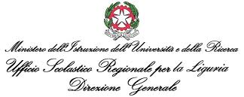 | 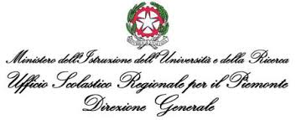

«Più che la povertà, mi indigna lo spreco»
(Madre Teresa di Calcutta)

Denominazione Istituto
Scuola
Indirizzo / Comune / Provincia
Telefono
E-Mail
Docente di riferimento
Docente di riferimento:
E-mail
Docente di riferimento:
Telefono
Classi partecipanti
(anno e sezione)
N° Totale di alunni partecipanti

Si prega di compilare una scheda per Scuola, inviando le schede all’indirizzo giovanni.petrillo@unige.it

Il Dirigente Scolastico

Rotary International - Distretto 2032
Commissione Nuove Generazioni: Coordinatore: nuovegenerazioni@rotary2032.it
Sottocommissione Rapporti con la Scuola e l’Università: Coordinatore: giovanni.petrillo@unige.it

Segreteria Distrettuale
e-mail: segreteriadistrettuale1920@rotary2032.it

